K115/3

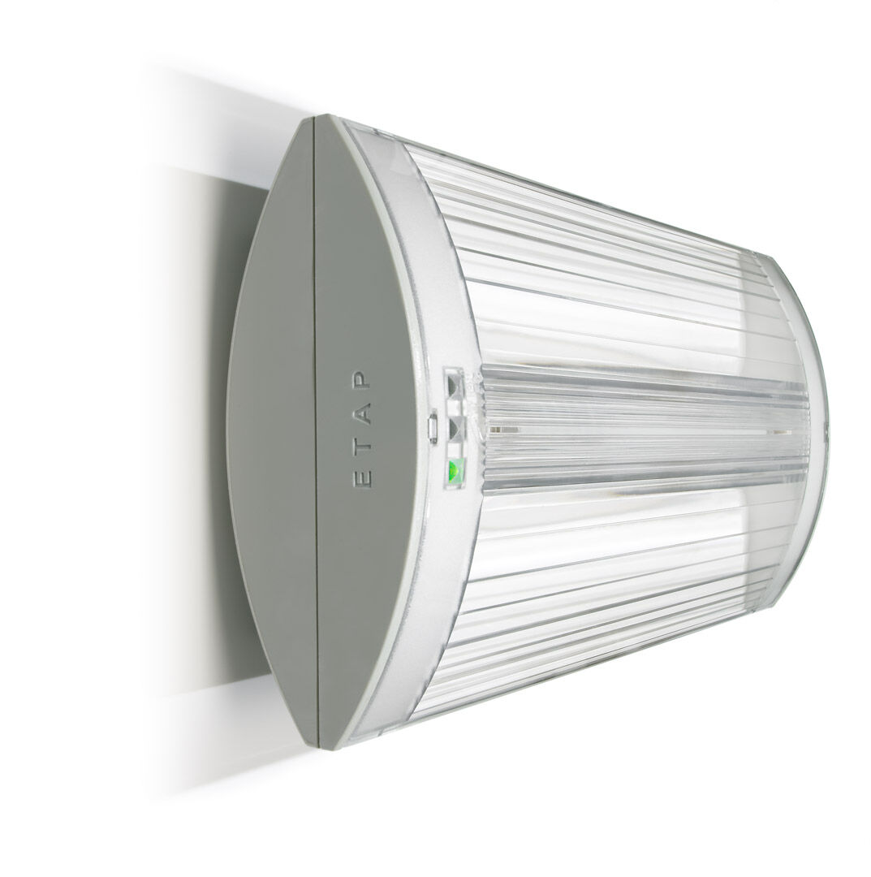
Veiligheidsverlichtingsarmatuur voor vluchtweg en antipaniek verlichting. Opbouw. Autonoom armatuur (bevat batterij). Afmetingen: 304 mm x 155 mm x 73 mm. Schroefloze opening, automatische elektrische connectie (tot 2.5 mm²), optionele accessoires voor inbouwmontage. Lijnvormige lichtverdeling, geoptimaliseerd voor 1 lux langs de as van de vluchtweg. Lichtopbrengst in noodwerking: 320 lm. Opgenomen vermogen: 2.3 W. Tussenafstand vluchtweg: bij een montagehoogte van 2.8 m bedraagt de verlichtingssterkte op de vloer 1 lux bij een tussenafstand ("b") van 17.1 m. Tussenafstand anti paniek: bij een montagehoogte van 2.8 m bedraagt de verlichtingssterkte op de vloer 0.5 lux bij een tussenafstand ("b") van 20.9 m. Bij een montagehoogte van 2.8 m bedraagt de verlichtingssterkte op de vloer 1 lux bij een tussenafstand ("b") van 14.6 m. Spanning: 220-230V. Autonomie: 60 minuten. De armatuur bevat lampgegevens, batterijdatum en -type zoals vereist volgens EN 60598-2.22. Batterij: 4 x NiMh 1,2V 1,1Ah. Levensduur batterij: 10 jaar. Wekelijkse automatische functietest, duurtest elke 13 weken, conform EN 50172 en EN 62034. Bewaking en controle via ESM-software voor centraal onderhoud. Verbinding via draadloze 868 MHz communicatie. Permanent/niet-permanent instelbaar, vooraf ingesteld voor de meest voorkomende toepassingen. Isolatieklasse: klasse II. Fotobiologische veiligheid EN 62471: RISK GROUP 0 UNLIMITED. Slagvast polycarbonaat behuizing, RAL9018 - papyruswit. IP-graad: IP42. IK-graad: IK04. Ambient temperature: 5°C - 35°C. Gloeidraadtest: 850°C. 5 jaar garantie op armatuur, driver, lichtbron en batterij (voor autonome armaturen). Certificeringen: CE. De armatuur is ontwikkeld en geproduceerd volgens standaard EN 60598-2.22 in een bedrijf dat ISO 9001 en ISO 14001 gecertificeerd is.

